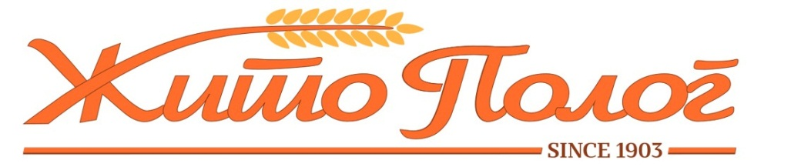

ОБРАЗЛОЖЕНИЕ ЗА ОСТВАРЕНИТЕ РЕЗУЛТАТИ
ЗА ПЕРИОД ЈАНУАРИ – СЕПТЕМВРИ 2023 ГОДИНА

Жито Полог АД Тетово за периодот Јануари – Септември 2023 година оствари негативен финансиски резултат искажан во неревидираниот единечен Биланс на упех.

Сметководтвени политики и методи на вреднување

Во 2023 година нема промени во сметководствените политики и методи на вреднување на позициите во финансиските извештаи во однос на последните ревидирани финасиски извештаи.

Вкупни приходи

Остварените единечни вкупни приходи во периодот Јануари – Септември 2023 година изнесуваат 183,462 илјади денари и во споредба со остварените во истиот период во 2022 година бележат намалување за 45 %.Во структурата на приходи најголемо учество 99% имаат приходите од продажба на производи и услуги кои во споредба со остварените во истиот период 2022 година бележат намлување за 45 %.

Вкупни расходи

Остварените единечни вкупни расходи во периодот Јануари – Септември 2023 година изнесуваат 181,442 илјади денари и во споредба со истиот период во 2022 година бележат намалување за 42 %.

Дивиденда

Во 2023 година нема исплата на дивиденда

Инвестиции

Вкупните инвестиции во основни средства изнесуваат 19.591 илјади денари.

Обврски по кредити

Вкупните единечни обрски по кредити и финански лизинг на 30.09.2023 година изнесуваат 97,942 илјади денари и во однос на состојбата на 30.09.2022 година претставува намалување за 7 %.

Финасиски резултат

За периодот од 01.01.2023 година до 30.09.2023 година остварена е загуба од 22,331 илјади денари.

Очекувања за претстојниот период

Друштвото прави напори за подобрување на финасиските резултати и одржување на ликвидноста.Во наредниот период ќе бидат превземени активности со цел изнаоѓање на нови пазари,подобрување на квалитетот и асортиманот на производите.

